住房公积金提取办事指南

一、事项名称：住房公积金提取
二、法定办结时限：3个工作日
三、承诺办结时限：2个工作日
四、收费标准：不收费
五、申请材料：
(一) 购房提取公积金
1.购买新建自住住房提取
职工非销户提取。提取人住房公积金无贷款、无冻结，可申请提取本人及其配偶、子女、父母住房公积金账户内存储余额, 合计提取总额不超过实际发生的购房支出，账户余额最低保留100元（百元取整）。
①.不动产权证书、1年之内的购房款增值税发票或商品房买卖合同、购房款票据（高层住宅不超过3年，多层住宅不超过2年）（原件）；
②.已婚提供结婚证、配偶身份证（原件）；
③.提取人身份证（原件）；
④.提取人银行卡（工行 / 农行 / 中行 / 建行 / 交行 一 类储蓄卡）（原件）；
⑤.子女、父母提取公积金，还需提供户口簿或公安部门等出具的亲属关系证明（原件）。
2.购买保障性住房提取
职工非销户提取。提取人住房公积金无贷款、无冻结，可申请提取本人及其配偶、子女、父母住房公积金账户内存储余额, 合计提取总额不超过实际发生的购房支出，账户余额最低保留100元（百元取整）。
①．准购证明文件、购房合同（协议）、不动产权证书、1年内的购房款发票（凭证）（原件）；
②.已婚提供结婚证、配偶身份证（原件）；
③.提取人身份证（原件）；
④.提取人银行卡（工行 / 农行 / 中行 / 建行 / 交行 一 类储蓄卡）（原件）；
⑤.子女、父母提取公积金，还需提供户口簿或公安部门等出具的亲属关系证明（原件）。
3.购买拆迁安置房提取
职工非销户提取。提取人住房公积金无贷款、无冻结，可申请提取本人及其配偶、子女、父母住房公积金账户内存储余额, 合计提取总额不超过扣除拆迁补偿款后实际发生的购房支出，账户余额最低保留100元（百元取整）。
①.拆迁补偿安置合同（协议）、不动产权证书、1年内的购房款发票或契税完税凭证（原件）；
②.已婚提供结婚证、配偶身份证（原件）；
③.提取人身份证（原件）；
④.提取人银行卡（工行 / 农行 / 中行 / 建行 / 交行 一 类储蓄卡）（原件）；
⑤.子女、父母提取公积金，还需提供户口簿或公安部门等出具的亲属关系证明（原件）。
4.购买公有住房提取
职工非销户提取。提取人住房公积金无贷款、无冻结，可申请提取本人及其配偶、子女、父母住房公积金账户内存储余额, 合计提取总额不超过实际发生的购房支出，账户余额最低保留100元（百元取整）。
①.公有住房出售合同（协议）、不动产权证书、1年的内购房款发票（凭证）（原件）；
②.已婚提供结婚证、配偶身份证（原件）；
③.提取人身份证（原件）；
④.提取人银行卡（工行 / 农行 / 中行 / 建行 / 交行 一 类储蓄卡）（原件）；
⑤.子女、父母提取公积金，还需提供户口簿或公安部门等出具的亲属关系证明（原件）。
5.购买拍卖住房提取
职工非销户提取。提取人住房公积金无贷款、无冻结，可申请提取本人及其配偶、子女、父母住房公积金账户内存储余额, 合计提取总额不超过实际发生的购房支出，账户余额最低保留100元（百元取整）。
①.房屋拍卖成交确认书、不动产权证书或商品房买卖合同、1年内购房款发票或契税完税凭证（原件）；
②.已婚提供结婚证、配偶身份证（原件）；
③.提取人身份证（原件）；
④.提取人银行卡（工行 / 农行 / 中行 / 建行 / 交行 一 类储蓄卡）（原件）；
⑤.子女、父母提取公积金，还需提供户口簿或公安部门等出具的亲属关系证明（原件）。
（二）购买二手房提取
职工非销户提取。提取人住房公积金无贷款、无冻结，可申请提取本人及其配偶、子女、父母住房公积金账户内存储余额, 合计提取总额不超过实际发生的购房支出，账户余额最低保留100元（百元取整）。
1.不动产权证书、购房款增值税发票（过户后1年之内）（原件）；
2.已婚提供结婚证、配偶身份证（原件）；
3.提取人身份证（原件）；
4.提取人银行卡（工行 / 农行 / 中行 / 建行 / 交行 一 类储蓄卡）（原件）；
5.子女、父母提取公积金，还需提供户口簿或公安部门等出具的亲属关系证明（原件）。
（三）建造、翻建自住住房提取
1.建造自住住房提取
职工非销户提取。提取人住房公积金无贷款、无冻结，可申请提取本人及其配偶、子女、父母住房公积金账户内存储余额, 合计提取总额不超过实际发生的建造自住住房支出，账户余额最低保留100元（百元取整）。
①.土地使用权证（不动产权证书）、规划许可证、工程施工合同（协议）、1年内的建房款发票（原件）；
②.已婚提供结婚证、配偶身份证（原件）；
③.提取人身份证（原件）；
④.提取人银行卡（工行 / 农行 / 中行 / 建行 / 交行 一 类储蓄卡）（原件）；
⑤.子女、父母提取公积金，还需提供户口簿或公安部门等出具的亲属关系证明（原件）。
2.翻建自住住房提取
职工非销户提取。提取人住房公积金无贷款、无冻结，可申请提取本人及其配偶、子女、父母住房公积金账户内存储余额, 合计提取总额不超过实际发生的翻建自住住房支出，账户余额最低保留100元（百元取整）。
①.原房屋所有权证或不动产权证书、土地使用权证（不动产权证书）、旧房翻建许可证明材料、工程施工合同（协议）、1年内的翻建费用发票（凭证）（原件）；
②.已婚提供结婚证、配偶身份证（原件）；
③.提取人身份证（原件）；
④.提取人银行卡（工行 / 农行 / 中行 / 建行 / 交行 一 类储蓄卡）（原件）；
⑤.子女、父母提取公积金，还需提供户口簿或公安部门等出具的亲属关系证明（原件）。
（四）大修自住住房提取
职工非销户提取。提取人住房公积金无贷款、无冻结，可申请提取本人及其配偶、子女、父母住房公积金账户内存储余额, 合计提取总额不超过实际发生的大修自住住房支出，账户余额最低保留100元（百元取整）。
1.原房屋所有权证或不动产权证书、房屋危险性鉴定为C级或D级房屋安全鉴定报告、工程施工合同（协议）、1年内的大修费用发票（凭证）（原件）；
2.已婚提供结婚证、配偶身份证（原件）；
3.提取人身份证（原件）；
4.提取人银行卡（工行 / 农行 / 中行 / 建行 / 交行 一 类储蓄卡）（原件）；
5.子女、父母提取公积金，还需提供户口簿或公安部门等出具的亲属关系证明（原件）。
（五）偿还购买自住住房贷款本息提取
1.偿还商业银行个人住房贷款本息提取
职工非销户提取。提取人住房公积金无贷款、无冻结，可申请提取本人及其配偶、子女、父母住房公积金账户内存储余额，合计提取总额不超过偿还贷款本息总额，账户余额最低保留100元（百元取整）。
①.借款合同、近1年内的还款证明（原件）；
②.已婚提供结婚证、配偶身份证（原件）；
③.提取人身份证（原件）；
④.提取人银行卡（工行 / 农行 / 中行 / 建行 / 交行 一 类储蓄卡）（原件）；
⑤.子女、父母提取公积金，还需提供户口簿或公安部门等出具的亲属关系证明（原件）；
⑥.主借款人个人信用报告（一个月内有效）（市本级、伊旗服务部打印地址：中国工商银行股份有限公司伊金霍洛鑫荣支行（政务服务中心一楼外围东北侧），打印完成后主动交给银行工作人员。其他旗区服务部打印地址咨询当地住房公积金服务部。）（原件）。
⑦《个人信用信息查询授权书》（通过公积金微信公众号、手机公积金APP、蒙速办APP办理时需提供）
2.偿还异地住房公积金贷款本息提取
职工非销户提取。提取人住房公积金无贷款、无冻结，可申请提取本人及其配偶、子女、父母住房公积金账户内存储余额，合计提取总额不超过偿还贷款本息总额，账户余额最低保留100元（百元取整）。
①.借款合同、近1年内的还款证明（原件）；
②.已婚提供结婚证、配偶身份证（原件）；
③.提取人身份证（原件）；
④.提取人银行卡（工行 / 农行 / 中行 / 建行 / 交行 一 类储蓄卡）（原件）；
⑤.子女、父母提取公积金，还需提供户口簿或公安部门等出具的亲属关系证明（原件）。
（六）无房缴存人租房自住提取
职工非销户提取。提取人连续足额缴存住房公积金满3个月，本人及配偶在工作地无自住住房且租赁住房，无贷款、无冻结，可申请提取本人、配偶住房公积金账户内存储余额, 每户家庭年支取金额上限为25000元，三孩家庭的年支取金额上限为30000元，账户余额最低保留100元（百元取整）。
1.无房证明（开具1个月之内有效）（已婚提供夫妻双方的）（市本级、伊金霍洛旗缴存职工开具地址：鄂尔多斯市政务服务中心2楼A区 鄂市不动产登记中心，2楼F区 伊旗不动产登记中心）（原件）；
2.已婚提供结婚证、配偶身份证；未婚提供户口薄；离异提供离婚证、户口簿；三孩家庭提供户口簿或医学出生证明或公安部门等出具的相关证明（原件）；
3.提取人身份证（原件）；
4.提取人银行卡（工行 / 农行 / 中行 / 建行 / 交行 一 类储蓄卡）（原件）。
（七）既有住宅加装电梯提取
职工非销户提取。提取人住房公积金正常缴存，且无贷款、无冻结，可申请提取本人及其配偶、子女、父母住房公积金账户内存储余额, 合计提取总额不超过既有住宅改造加装电梯每户家庭实际分担的出资额，账户余额最低保留100元（百元取整）。
1.不动产权证书或房屋所有权证或商品房买卖合同、既有住宅加装电梯协议书或者业主委员会、街道办事处等出具的资金分担证明、1年内的资金缴纳凭证（原件）；
2.已婚提供结婚证、配偶身份证（原件）；
3.提取人身份证（原件）；
4.提取人银行卡（工行 / 农行 / 中行 / 建行 / 交行 一 类储蓄卡）（原件）；
5.子女、父母提取公积金，还需提供户口簿或公安部门等出具的亲属关系证明（原件）。
（八）城镇老旧小区改造中进行自住住房改造提取
职工非销户提取。提取人住房公积金无贷款、无冻结，可申请提取本人及其配偶、子女、父母住房公积金账户内存储余额, 合计提取金额不得超过自住住房改造实际支出额。缴存人家庭因多套自住住房涉及老旧小区改造的，只能就其中1套自住住房改造发生费用申请一次提取。账户余额最低保留100元（百元取整）。
1.房屋所有权证或不动产权证书、属地住房城乡建设部门或街道办事处同意纳入城镇老旧小区改造文件、与施工单位签订的施工合同（协议）、1年内的有效付款发票或收据（原件）；
2.已婚提供结婚证、配偶身份证（原件）；
3.提取人身份证（原件）；
4.提取人银行卡（工行 / 农行 / 中行 / 建行 / 交行 一 类储蓄卡）（原件）；
5.子女、父母提取公积金，还需提供户口簿或公安部门等出具的亲属关系证明（原件）。
（九）职工离、退休销户提取
提取人依法正常办理退休、退职的，住房公积金账户为封存状态，且无贷款、无担保、无冻结，并在鄂尔多斯市范围内未接续缴存的，可申请全额提取住房公积金并注销该账户。
1.离休证或退休证或相关证明（原件）（男满60周岁，女满55周岁可不提供，也可从手机APP“手机公积金”、微信公众号“鄂尔多斯住房公积金”、蒙速办APP直接办理）；
2.提取人身份证（原件）；
3.提取人银行卡（工行 / 农行 / 中行 / 建行 / 交行 一 类储蓄卡）（原件）。
（十）完全丧失劳动能力，并与单位终止劳动关系提取
提取人与原单位因完全丧失劳动能力终止劳动关系的，先办理个人账户封存。账户封存后在我中心未接续缴存的，且无贷款、无担保、无冻结，可申请全额提取住房公积金并注销该账户。
1.完全丧失劳动能力鉴定结论证明材料和单位出具的解除劳动合同或终止劳动关系证明材料（原件）；
2.提取人身份证（原件）；
3.提取人银行卡（工行 / 农行 / 中行 / 建行 / 交行 一 类储蓄卡）（原件）。
（十一）职工与单位解除（终止）劳动关系销户提取
提取人与原单位解除劳动关系的，先办理个人账户封存。账户封存满6个月后在我中心未接续缴存的，且无贷款、无担保、无冻结，可申请全额提取住房公积金并注销该账户。可从手机APP“手机公积金”、“蒙速办”，微信公众号“鄂尔多斯住房公积金”直接办理。
1.提取人身份证（原件）；
2.提取人银行卡（工行 / 农行 / 中行 / 建行 / 交行 一 类储蓄卡）（原件）。
（十二）出境定居提取
职工出境定居或赴港、澳、台地区定居的，住房公积金账户为封存状态，且无贷款、无担保、无冻结，并在鄂尔多斯市范围内未接续缴存的，可申请全额提取住房公积金并注销该账户。
1.出境定居签证或户口注销证明（原件）；
2.提取人身份证（原件）；
3.提取人银行卡（工行 / 农行 / 中行 / 建行 / 交行 一 类储蓄卡）（原件）。
（十三）缴存人死亡或被宣告死亡提取
职工死亡或被宣告死亡的，职工住房公积金账户状态为封存，且无贷款、无担保、无冻结，可由其合法继承人（受遗赠人）申请全额提取住房公积金并注销账户。
1.医学死亡证明书（或公安部门出具的非正常死亡证明、法院宣告死亡判决、因死亡注销户口的证明）（原件）；
2.单位出具的《职工死亡提取住房公积金证明》或公证部门对该继承权（受遗赠权）出具的公证书（原件）；
3.合法继承人（受遗赠人）身份证（原件）；
4.合法继承人（受遗赠人）银行卡（工行 / 农行 / 中行 / 建行 / 交行 一 类储蓄卡）（原件）。
（十四）在职期间被判处刑罚，并与所在单位终止劳动关系提取
职工在职期间被判处刑罚并与单位终止劳动关系的，住房公积金账户为封存状态，且无贷款、无担保、无冻结，并在鄂尔多斯市范围内未接续缴存的，可申请全额提取住房公积金并注销该账户。
- 单位出具的解除劳动合同或终止劳动关系证明材料、人民法院刑事判决书（裁决书）（原件）；
2.有效身份证件及委托书（原件）；
3.提取人银行卡（工行 / 农行 / 中行 / 建行 / 交行 一 类储蓄卡）（原件）。
（十五）F类及以上高层次人才提取
1.F类及以上高层次人才在鄂尔多斯市全款购买自住住房的，自购房合同签订（或取得不动产权证书、购房款发票）之日起三年内，每年可申请提取一次本人、配偶的住房公积金，累计提取额不得超过购房总额。
①.不动产权证书、购房款增值税发票或商品房买卖合同、购房款票据（原件）；
②.已婚提供结婚证、配偶身份证（原件）；
③.提取人身份证（原件）；
④.提取人银行卡（工行 / 农行 / 中行 / 建行 / 交行 一 类储蓄卡）（原件）；
⑤.市人才主管部门出具的全职引进高层次人才有效证明材料（原件）。
2.F类及以上高层次人才在鄂尔多斯市购买新建自住住房的，可提取本人及配偶的住房公积金支付购房首付款。
①.《认购协议》及定金凭证、《委托书》、《房地产开发企业承诺书》（原件）；
②.已婚提供结婚证、配偶身份证（原件）；
③.提取人身份证（原件）；
④.提取人银行卡（工行 / 农行 / 中行 / 建行 / 交行 一 类储蓄卡）（原件）；
⑤.市人才主管部门出具的全职引进高层次人才有效证明材料（原件）。
3.F类及以上高层次人才在鄂尔多斯市无自有住房，需租房自住的，提取限额提高到当前最高额度的1.5倍；新市民、青年人租房自住提取住房公积金的，可按月、按季度、按年提取，全年不超过12次，提取限额提高到当前最高额度的1.5倍。三孩家庭提取限额提高到当前最高额度的1.5倍，缴存职工家庭当年合计提取额不超过最高提取额。
①.无房证明（开具1个月之内有效）（已婚提供夫妻双方的）（市本级、伊金霍洛旗缴存职工开具地址：鄂尔多斯市政务服务中心2楼A区 鄂市不动产登记中心，2楼F区 伊旗不动产登记中心）（原件）；
②.已婚提供结婚证、配偶身份证；未婚提供户口薄；离异提供离婚证、户口簿；三孩家庭提供户口簿或医学出生证明或公安部门等出具的相关证明（原件）；
③.提取人身份证（原件）；
④.提取人银行卡（工行 / 农行 / 中行 / 建行 / 交行 一 类储蓄卡）（原件）。
⑤.高层次人才提取提供市人才主管部门出具的全职引进高层次人才有效证明材料（原件）。
【温馨提醒】:（适用于（一）至（八））
1.缴存人符合一项或多项提取条件的，在提取申请的有效期限内可多次提取住房公金。
2.为同一套住房提取住房公积金，提取人本人及其配偶、子女、父母只能提取一次。
3.异地购房提取住房公积金同本地政策，其中购买新建自住住房应当提供商品房买卖合同或不动产权证书、购房款发票。
【委托办理】:（适用于（一）至（十五））
1.配偶代办：配偶身份证、结婚证及上述所需材料（原件）；
2.他人代办：住房公积金提取委托书（可从我中心网站[下载中心]下载，并加盖提取人缴存单位公章、双方签字按手印）或公证部门出具的委托办理公证书、代办人身份证及上述所需材料（原件）。
六、办理流程图：
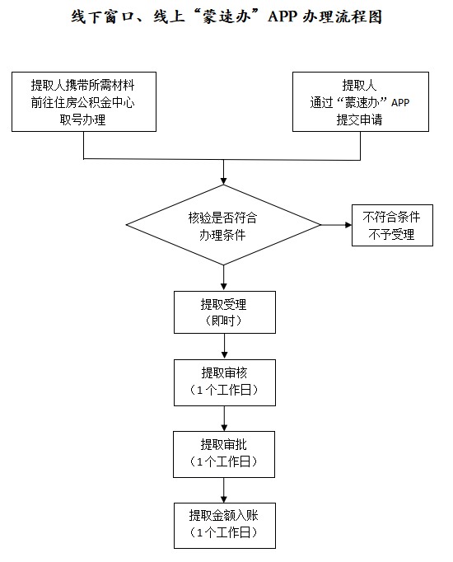
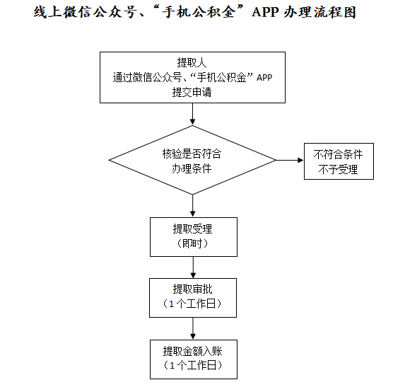
七、办理地点：
鄂尔多斯市政务中心3楼D区D301-D313市住房公积金中心窗口办理
- 咨询方式：
电话：0477-12329

